16.02.2024 |  | № 0014/01-07
Об утверждении предмета охраны объекта культурного наследия регионального значения «В этом доме жили Н.Н. Яковлев и А.В. Шишков», 1911-1916 гг.,
по адресу: Томская область, Парабельский район, с. Нарым, ул. Куйбышева, 44

В соответствии со статьями 9.2, 33 Федерального закона от 25.06.2002 № 73-ФЗ «Об объектах культурного наследия (памятниках истории и культуры) народов Российской Федерации», статьей 5 Закона Томской области от 06.09.2016 № 98-ОЗ «Об объектах культурного наследия (памятниках истории и культуры) Томской области», приказом Министерства культуры Российской Федерации от 13.01.2016 № 28 «Об утверждении Порядка определения предмета охраны объекта культурного наследия, включенного в единый государственный реестр объектов культурного наследия (памятников истории и культуры) народов Российской Федерации в соответствии со статьей 64 Федерального закона от 25 июня 2002 г. № 73-ФЗ «Об объектах культурного наследия (памятниках истории и культуры) народов Российской Федерации»; подпунктом г) пункта 8) части 9 главы 2 Положения о Комитете по охране объектов культурного наследия Томской области, утвержденного постановлением Губернатора Томской области от 29.04.2016 № 37,
ПРИКАЗЫВАЮ:
- Утвердить предмет охраны объекта культурного наследия регионального значения «В этом доме жили Н.Н. Яковлев и А.В. Шишков», 1911-1916 гг., по адресу: Томская область, Парабельский район, с. Нарым, ул. Куйбышева, 44, согласно приложению к настоящему приказу.
- Контроль за исполнением настоящего приказа возложить на председателя Комитета по охране объектов культурного наследия Томской области.

Председатель комитета |  | Е.В. Перетягина

Приложение
к приказу Комитета по охране объектов культурного наследия Томской области
от 16.02.2024 № 0014/01-07

Предмет охраны объекта культурного наследия регионального значения
«В этом доме жили Н.Н. Яковлев и А.В. Шишков», 1911-1916 гг.,
по адресу: Томская область, Парабельский район, с. Нарым, ул. Куйбышева, 44

- Градостроительные характеристики:
  - Местоположение здания в северной части села Нарым Парабельского района Томской области, в сохранившейся исторической среде, сформированной одно- и двух этажными деревянными домами кон. XIX – нач. ХХ вв. Расположение здания главным восточным фасадом по красной линии ул. Куйбышева, формирует строчку застройки улицы.
  - Габариты здания на дату строительства кон. XIX – нач. ХХ вв.
  - Беспрепятственное визуальное восприятие объекта в сложившейся застройке. Секторы и направления видовых раскрытий здания при его восприятии с ул. Куйбышева, с противоположного берега протоки Полой и с территории двора усадьбы.
- Объёмно-пространственная композиция здания на дату строительства кон. XIX в.: двухэтажный деревянный прямоугольный в плане дом «пятистенка» с более низкой по высоте дворовой пристройкой (прирубом). Высотные отметки по карнизу основного объёма и прируба. Исторические габаритные размеры прируба.
- Конфигурация (форма) крыши: над основным объёмом – вальмовая стропильной конструкции, над прирубом – односкатная. Высотные отметки по коньку крыши всех объёмов. Тёсовое покрытие крыши. Кирпичная дымовая труба.
- Композиция и архитектурно-художественное оформление фасадов:
  - Главный восточный фасад симметричной композиции в 4 оси оконных проёмов. Южный фасад асимметричной композиции решён: по основному объёму в 3 оси окон и прируб в 1 ось проёмов. Северный фасад асимметричной композиции по основному объёму решён в 3 оси окон. Западный фасад решён выступающим объёмом прируба в одну ось оконного проёма в уровне второго этажа.
  - Местоположение, форма и габаритные размеры оконных проёмов – прямоугольные. Окно западного фасада прируба небольшое прямоугольное.
  - Местоположение, форма и габаритные размеры основных входов в здание: главный вход – прямоугольный дверной проём для одностворчатой двери, расположенный на южном фасаде прируба;
  - Декоративное оформление фасадов основного объёма дома: венчающий карниз профильный большого выноса с фризом, наличники окон простые прямоугольные с фигурным завершением на лобовой доске, клинчатым свесом боковин и накладным геометрическим орнаментом в виде ромбов.
- Виды отделки фасадной поверхности здания на дату строительства кон. XIX в. Бревенчатые стены дома и прируба из натурального дерева без окраски. Элементы фасадного декора (карниз, наличники) с не окрашенной поверхностью.
- Заполнения дверных и оконных проёмов на дату сохранившихся элементов: деревянные оконные и дверные коробки, подоконники, двойные деревянные рамы с Т-образным рисунком расстекловки. Восстановленные двери прируба дощатые на шпонках.
- Пространственно-планировочная структура интерьеров здания в габаритах капитальных конструкций стен и перекрытий на дату строительства кон. XIX в., включая местоположение и габариты исторических дверных проёмов всех помещений здания.
- Конструктивные элементы здания на дату строительства кон. XIX в.: стены дома из бревен, рубленных в «обло», перекрытия деревянные по балкам. Стены прируба из бревен, рубленных в «обло» (восстановленные).
- Лестница на дату сохранившихся элементов: одномаршевая деревянная на тетевах с врезными ступенями, расположенная в прирубе. Ограждение лестницы с профильным поручнем.
- Исторически ценное функциональное назначение – жилой дом, в этом доме в 1911-1916 гг. жили, отбывая ссылку видные деятели Коммунистической партии Николай Николаевич Яковлев и Александр Васильевич Шишков. В этом доме в семье политических ссыльных родился в 1909 г. известный советский писатель Вадим Михайлович Кожевников (на главном фасаде дома установлены мемориальные мраморные таблички).

Приложение
к предмету охраны объекта культурного наследия регионального значения «В этом доме жили Н.Н. Яковлев и А.В. Шишков», 1911-1916 гг., по адресу: Томская область, Парабельский район, с. Нарым, ул. Куйбышева, 44

Фотографические изображения объекта культурного наследия

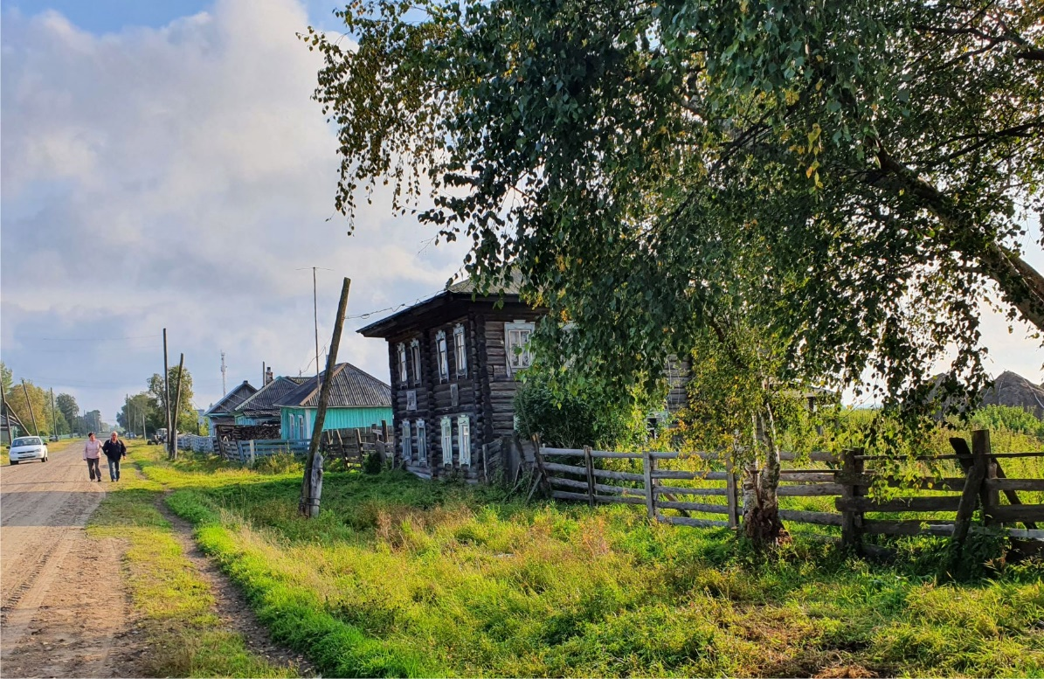
Видовая точка № 1.
Общий вид здания с северо-восточной стороны, с ул. Куйбышева

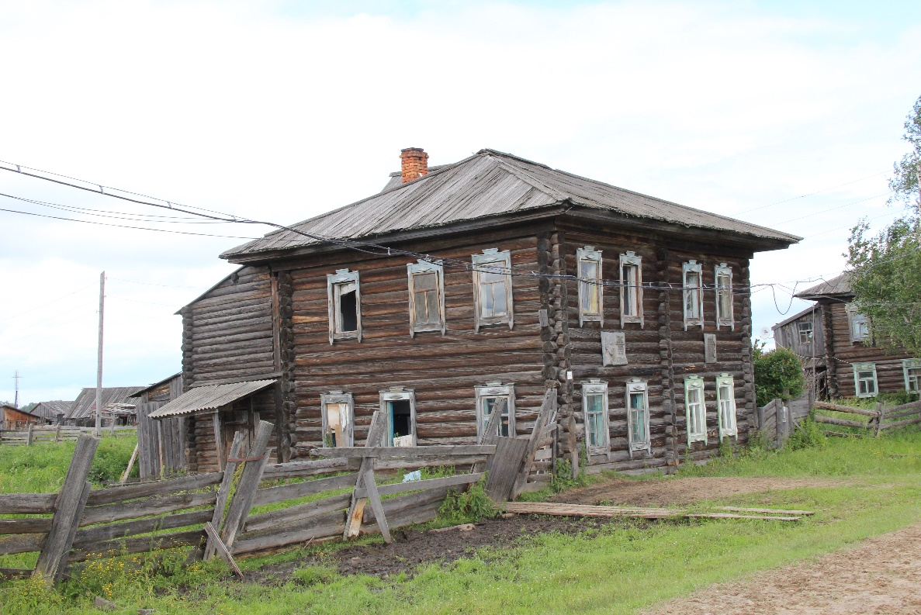
Видовая точка № 2.
Общий вид здания с юго-восточной стороны
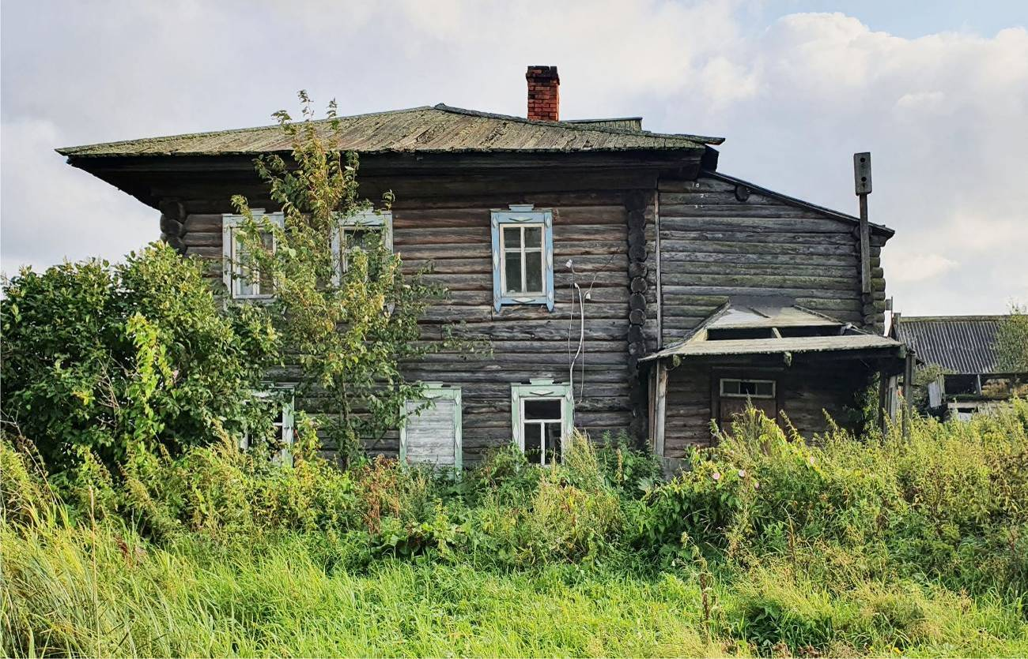
Видовая точка № 3.
Северный фасад здания, вид с территории двора (Проскоков С.В., 27.08.2022)

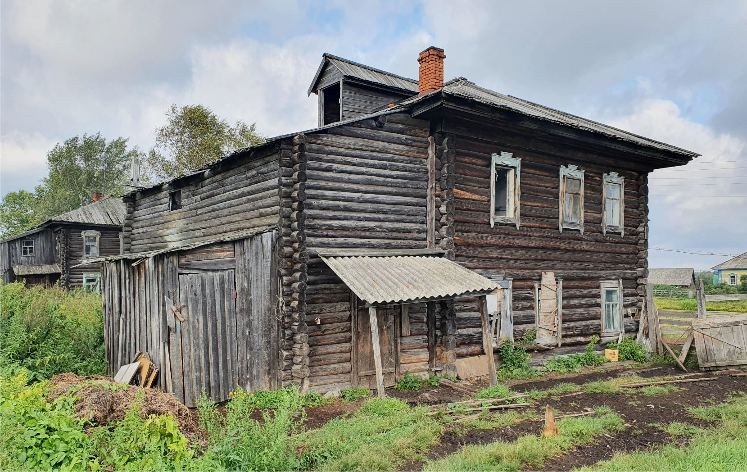
Видовая точка № 4.
Южный фасад здания, вид с территории двора (Проскоков С.В., 27.08.2022)

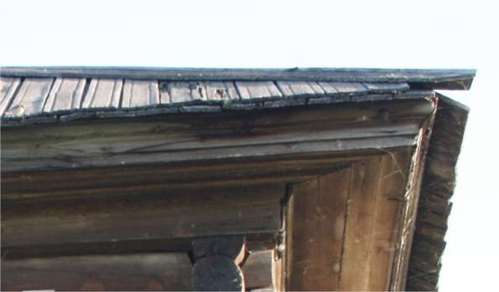
Видовая точка № 5.
Фрагмент карниза основного объёма здания

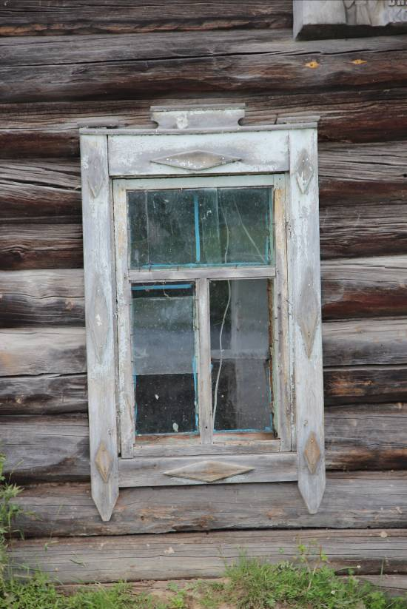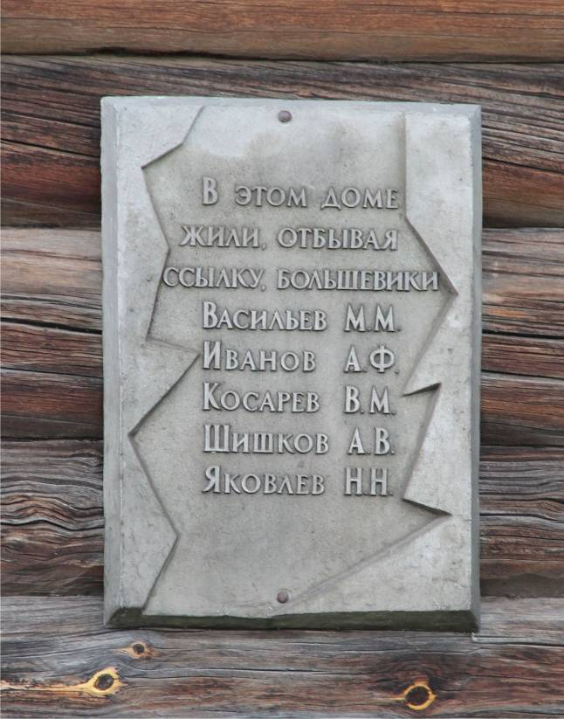
Видовая точка № 6.  Окно первого этажа главного фасада с наличником | Видовая точка № 7.  Мемориальная табличка, расположенная  на главном фасаде здания
Сохранившаяся пространственно-планировочная структура здания



